Звук Ч
Упражнения для занятий дома
Все логопедические упражнения можно разделить на три большие блока, каждому из которых нужно уделить внимание и проводить регулярно.
Умение различать звуки на слух кажется естественным, но если вы попросите своего ребенка произнести то или иное слов по буквам, то увидите пробелы.

Развитие фонематического слуха
- Подбор слов, начинающихся или заканчивающихся на заданный звук.
- Подсчет звуков в слове, определение слоговой структуры.
- Составление звуковой схемы слова.
- Повторение рифм и коротких стихов.
- Проговаривание речевок и чистоговорок.

Пальчиковая гимнастика
Мелкая моторика рук помогает речевой деятельности, поэтому дети должны выполнять ее обязательно. Не забывайте использовать «помощников»:
- маленькие массажеры (резиновые мячики, валики, шишки);
- раскрашивание картинок;
- ножницы для вырезания;
- пластилин;
- бумагу для оригами;
- также помните, что все виды рукоделия, конструирования, любого творчества - отличные способы совершенствования мелкой моторики вне индивидуальных занятий.

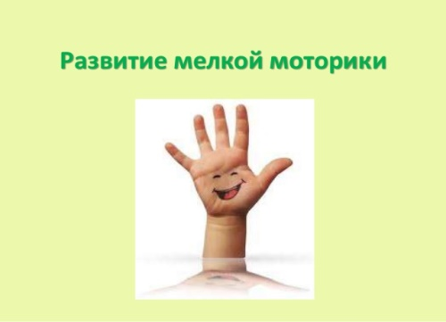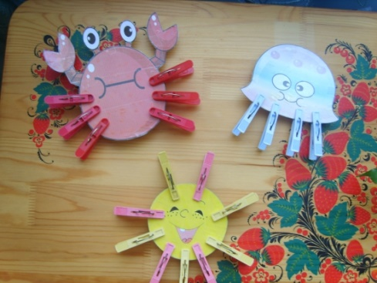

Раскрашивание картинок по теме: «Весна»
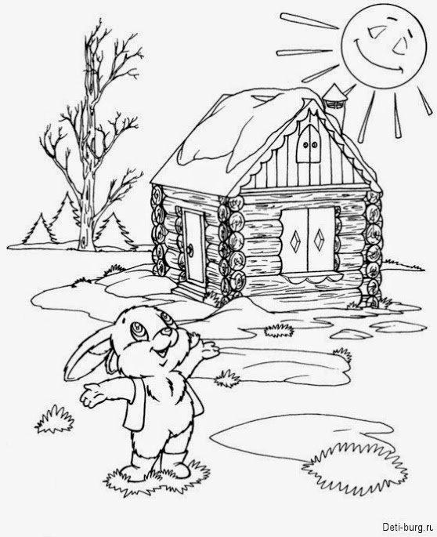

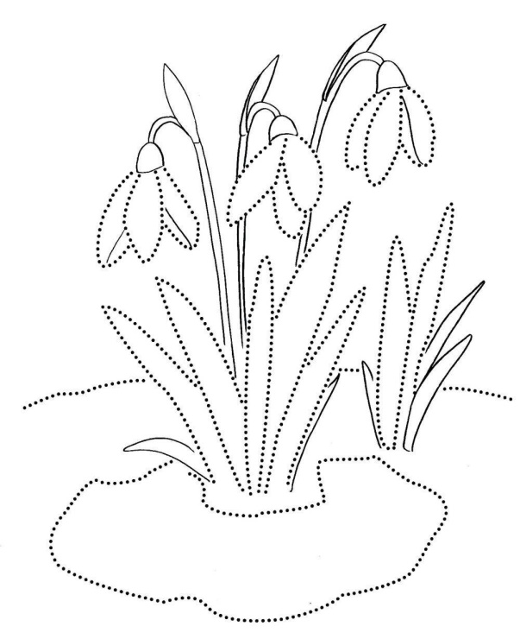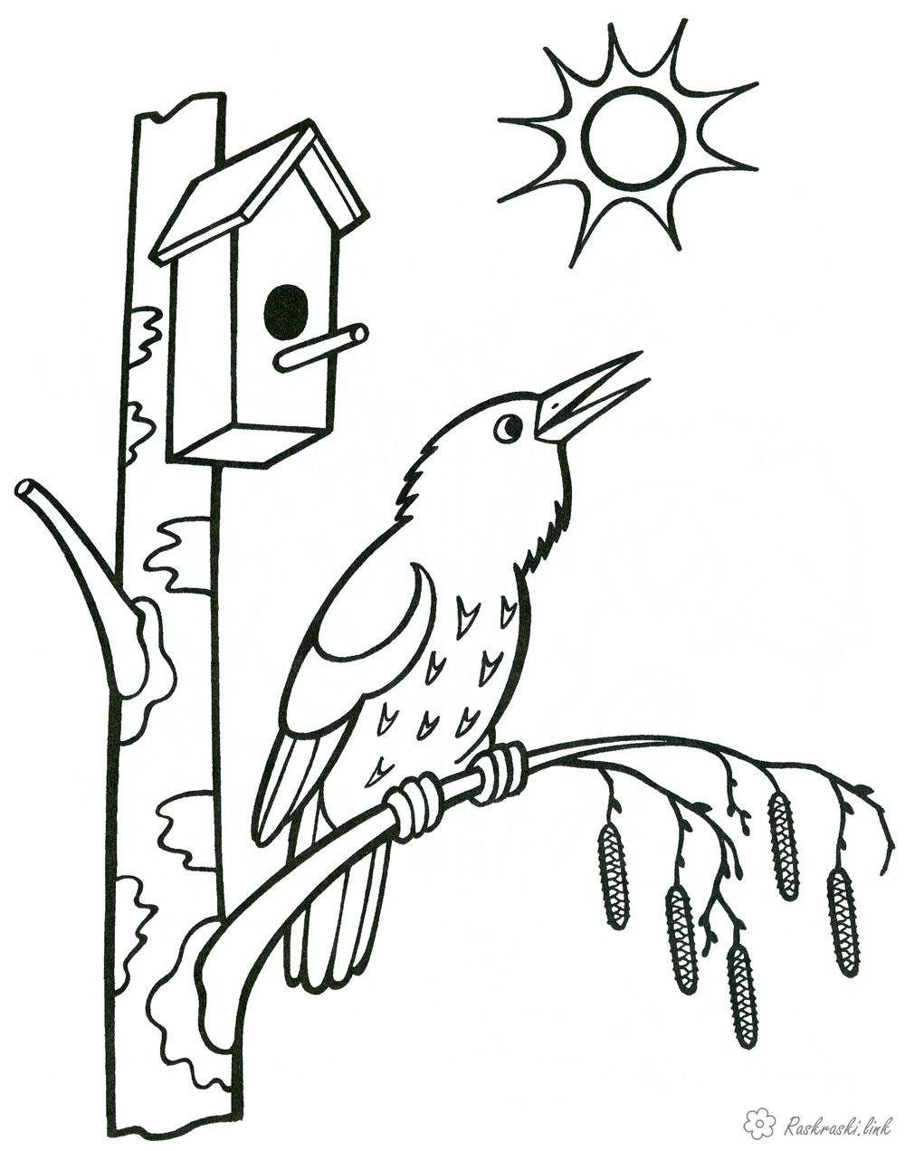

Артикуляционная гимнастика
Делайте разминку для язычка каждый день, перед зеркалом

Упражнение «ВКУСНОЕ ВАРЕНЬЕ»
Цель: Укреплять мышцы передней части языка, вырабатывать движение широкой передней части языка вверх.
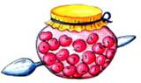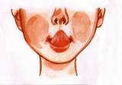Описание: Слегка приоткрыть рот и широким передним краем языка облизать верхнюю губу, делая движение языком сверху вниз, но не из стороны в сторону. Обязательно следить за тем, чтобы работал только язык, а нижняя челюсть не помогала, не «подсаживала» язык наверх – она должна быть неподвижной (можно придерживать ее пальцем). Язык должен быть широким, а боковые края его должны касаться углов рта.

Упражнение: «ФОКУС»
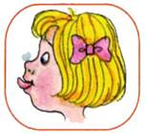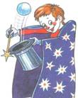Цель: Вырабатывать подъем языка вверх, умение придавать языку форму «чашечки» и направлять воздушную струю посередине языка.
Описание: Улыбнуться, приоткрыть рот, положить широкий язык в форме «чашечки» на верхнюю губу. Язык слегка сильнее высунуть вперед и плавно подуть на небольшой кусочек ваты, лежащий на кончике носа. Воздух при этом должен идти посередине языка и вата полетит вверх.
Следить за тем, чтобы боковые края языка были прижаты к верхней губе (посередине образуется щель, по которой идет воздушная струя).

Упражнение «ЧАШЕЧКА»
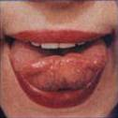
Цель: Укреплять боковые мышцы языка и мышцы передней части языка, вырабатывать умение удерживать язык в форме чашечки.
Описание: Широко открыть рот. Широкий, распластанный язык положить на нижнюю губу (как описано в упражнении «Блинчик»). Передним и боковыми краями широкого языка потянуться к верхним зубам, но не дотрагиваться до них. Язык приобретает форму углубления – «чашечки». Удерживать язык в таком положении под счет от 1 до 10. Следить за тем, чтобы язык не дрожал.
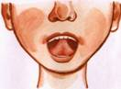
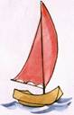
Упражнение «ПАРУС»
Цель: вырабатывать умение находить правильное положение языка, удерживать язык за верхними зубами, растягивать подъязычную связку.
Описание: Широко раскрыть рот, кончик языка поднять вверх, коснуться бугорков (альвеол) за верхними зубами. Удерживать язык в таком положении около 5 - 10 секунд (под счет от одного до десяти). Выполняем упражнение 2-3 раза.

Упражнение «ГРИБОК»
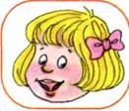
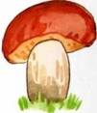Цель: Вырабатывать подъем языка вверх, растягивать подъязычную связку (уздечку).
Описание: Улыбнуться, показать зубы, приоткрыть рот и, прижав широкий язык всей плоскостью к твердому небу, широко открыть рот (язык будет напоминать тонкую шляпку грибка, а растянутая подъязычная связка – его ножку).
Следить за тем, чтобы губы были в положении улыбки. Это упражнение повторять 5-10 раз.

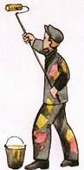
Упражнение «МАЛЯР»
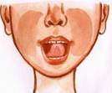
Цель: Отрабатывать движения языка вверх, вырабатывать его подвижность.
Описание: Улыбнуться, открыть рот и «погладить» кончиком широкого языка твердое небо, делая движения языком вперед назад ( от горлышка к зубкам и обратно). Следить за тем, чтобы губы и нижняя челюсть были неподвижны. Кончик языка должен доходить до внутренней поверхности верхних зубов, когда он продвигается вперед, а не высовываться изо рта. Повторить упражнение 10-15 раз.

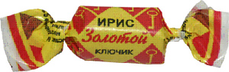
Приклей конфетку
Цель. Укрепить мышцы языка и отработать подъем языка вверх.
Описание. Положим широкий кончик языка на нижнюю губу. На самый край языка кладём маленький кусочек ириски. Этот кусочек конфетки приклеиваем к нёбу за верхними зубами.
Важно, чтобы малыш выполнял данное упражнение медленно. Рот открыт достаточно широко (1,5 - 2 см). Нижняя челюсть и нижняя губа при этом остаются в покое. Если у ребенка не получается и нижняя челюсть участвует в выполнении движения, можно поставить чистый указательный палец ребенка сбоку между коренными зубами (тогда он не будет закрывать рот).

Для автоматизации Ч подойдут следующие игры:

1. «В каких словах есть звук Ч?»
Предложите ребенку выбрать несколько картинок с изображениями тех, кто умеет шипеть. Попросите произнести их «песенку» четко, громко, долго.
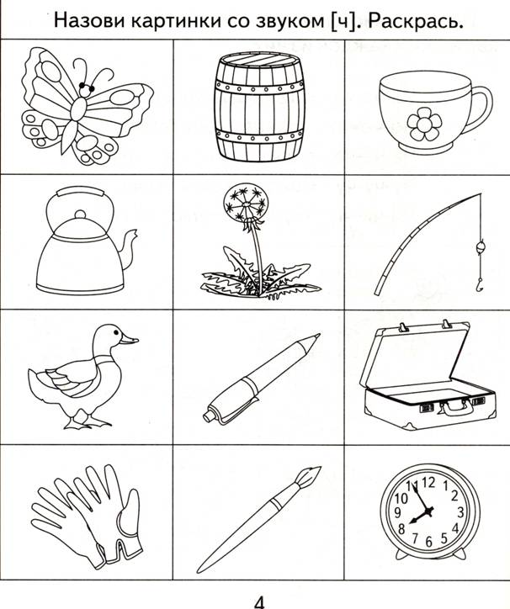

2. «Поймай звук»
Попросите ребенка хлопать ладошками каждый раз, когда вы произносите Ч или слово с этим звуком (среди других).
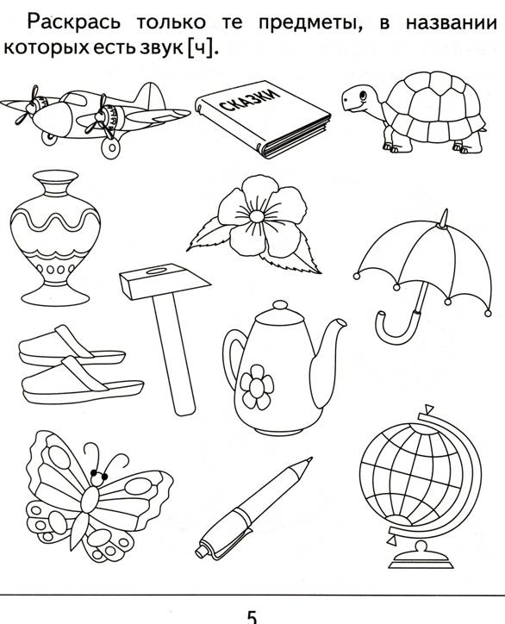

3. «Слоги путешествуют»
Возьмите карточку с одним из слогов ЧА, ЧО, ЧУ. Предложите придумать слова или несколько, которые начинаются на этот слог и заканчиваются на него (Чай, Чу-до, Чай-ка, Чаш-ка, мяЧ, ка-Чели).

4. «Найди звук Ч»
Попросите ребенка назвать слова со звуком Ч.
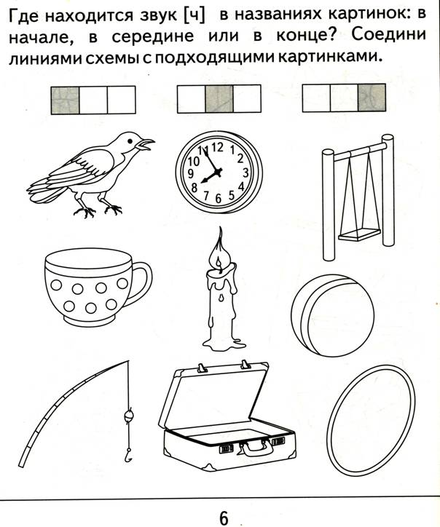

4. «Повторяем логопедические стишки»
Повторите короткие ритмичные речевки со слогами ЧА, ЧО, ЧУ, ЧИ.
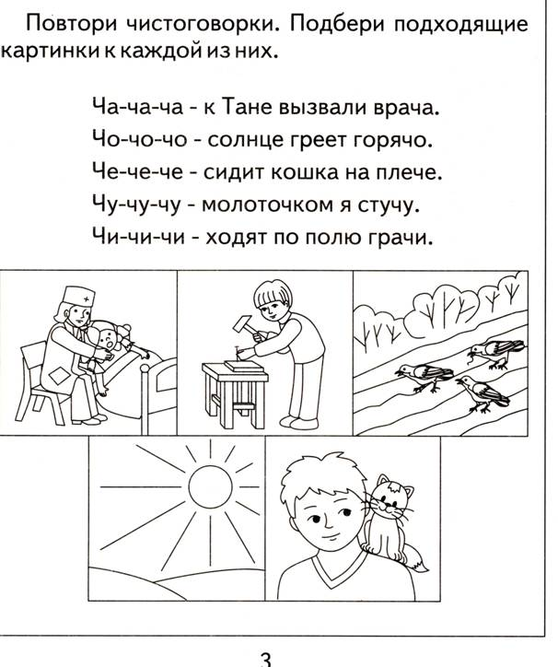

5. Назови детей ласково.
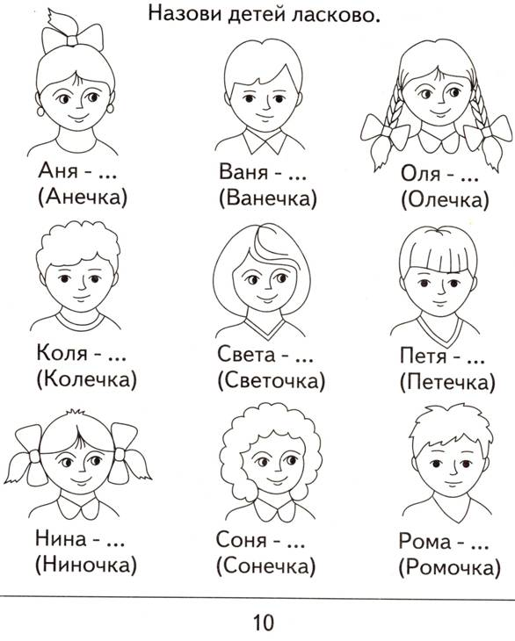

6. «Говори красиво и правильно»
